МИНИСТЕРСТВО ОБРАЗОВАНИЯ И НАУКИ РОССИЙСКОЙ ФЕДЕРАЦИИ

Федеральное автономное бюджетное образовательное учреждение высшего образования

«**Севастопольский государственный университет**»

кафедра Информационных систем

Лисянский Александр Игоревич

Институт информационных технологий и управления в технических системах

курс 4 группа ИТ/б-42(о)

09.03.02 Информационные системы (уровень бакалавриата)

**ОТЧЁТ**

о расчётно-графическом задании

по дисциплине «Основы теории управления»

Отметка о зачёте _______________________ _____________

(дата)

Руководитель практикума

______________ ____________ Безуглая А.Е.

(должность) (подпись) (инициалы, фамилия)

Севастополь 2016

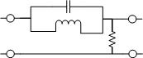

Рисунок 1 — Принципиальная схема

Составим уравнения системы и решим их:

$$I_{R}=I_{L}+I_{C} \\ x=U_{O}+y \\ \frac{y}{R}=\frac{1}{L}\int{U_{O}dt+C\frac{dU_{O}}{dt}} \\ \frac{y}{R}=\frac{1}{L}\int{\left(x-y\right)dt}+C\frac{d\left(x-y\right)}{dt} \\ \frac{y}{R}=\frac{1}{L}\left(\int{xdt}-\int{ydt}\right)+C*\left(\frac{dx}{dt}-\frac{dy}{dt}\right) \\ \frac{y}{R}+\frac{1}{L}\int{ydt}+C\frac{dy}{dt}=\frac{1}{L}\int{xdt}+C\frac{dx}{dt} |\frac{d}{dt} \\ \frac{1}{R}\frac{dy}{dt}+\frac{y}{L}+C*\frac{d^{2}y}{dt^{2}}=\frac{x}{L}+C*\frac{d^{2}x}{dt^{2}}$$

Входные параметры системы:

$$R=2*{10}^{2},L=1*{10}^{-3},C=5*{10}^{-5}$$

Полученное дифференциальное уравнение:

$$\frac{1}{R}\frac{dy}{dt}+\frac{y}{L}+C*\frac{d^{2}y}{dt^{2}}=\frac{x}{L}+C*\frac{d^{2}x}{dt^{2}}$$

Передаточная функция выглядит следующим образом:

$$w\left(s\right)=\frac{C*S^{2}+1000}{C*S^{2}+0.005*S+1000}$$

Построим структурную схему по дифференциальному уравнению:

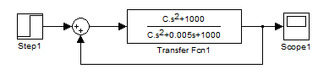

Рисунок 2 — Структурная схема разомкнутой системы

Исследуем на устойчивость:

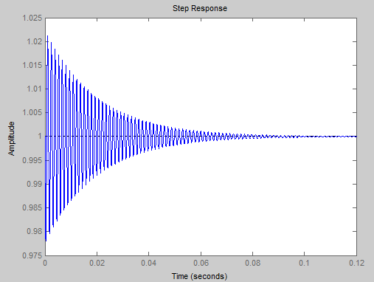

Рисунок 3 — Переходная характеристика

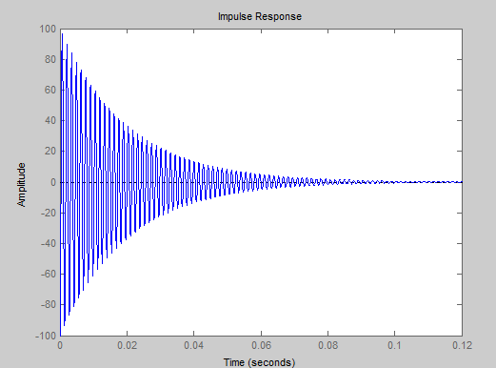

Рисунок 4 — Импульсная характеристика

Как видим, время регулирования – 0.09 секунды, что допустимо для электронного устройства. Перерегулирование – 0. Колебательность присутствует.

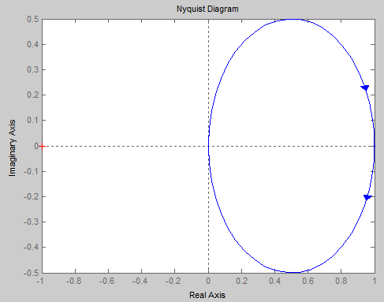

Рисунок 5 — Диаграмма Найквиста

Исходя из критерия Найквиста система является устойчивой.

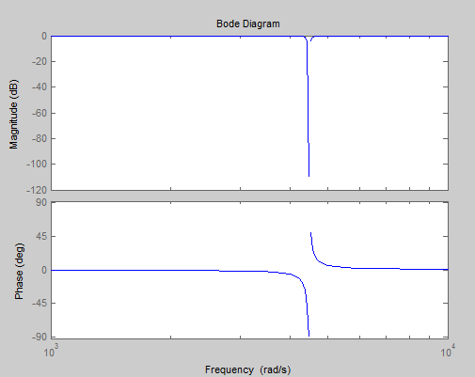

Рисунок 6 — АЧХ и ФЧХ

Запас устойчивости по усилению показывает, что изменение коэффициента передачи разомкнутой системы не влияет на ее устойчивость.

Запас устойчивости по фазе показывает, что система ни при каких условиях не окажется на границе устойчивости.

Структурная схема замкнутой системы с регулятором. H(s) примем равным 1, т.к. обратная связь в электронных устройствах происходит почти мгновенно.

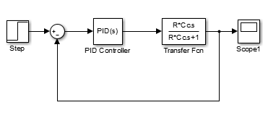

Рисунок 7 — Структурная схема замкнутой системы

Для настройки PID-регулятора использовался инструмент PID-тюнер. Настройка производилась путем уменьшения времени отклика.

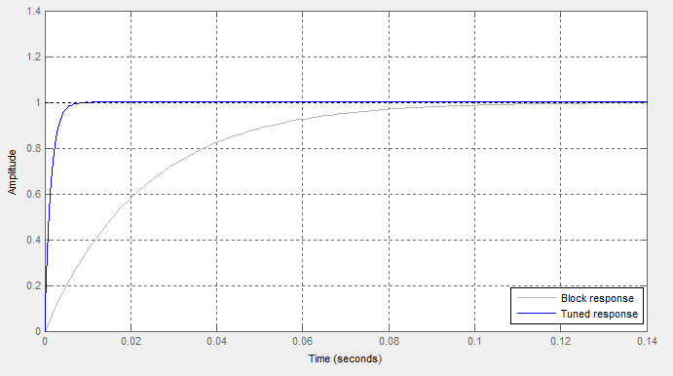

Рисунок 8 — Переходная характеристика после настройки регулятора

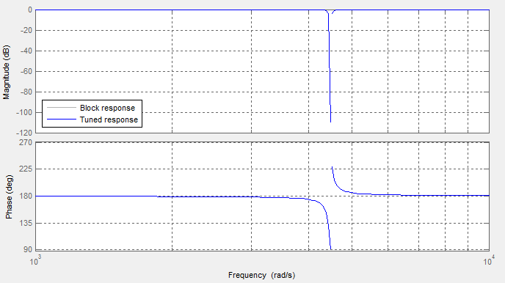

Рисунок 9 — АЧХ и ФЧХ

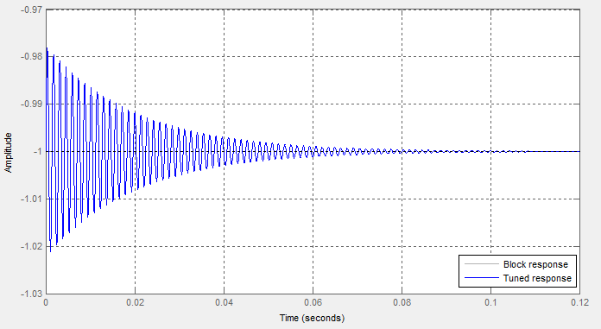

Рисунок 10 — Импульсная характеристика

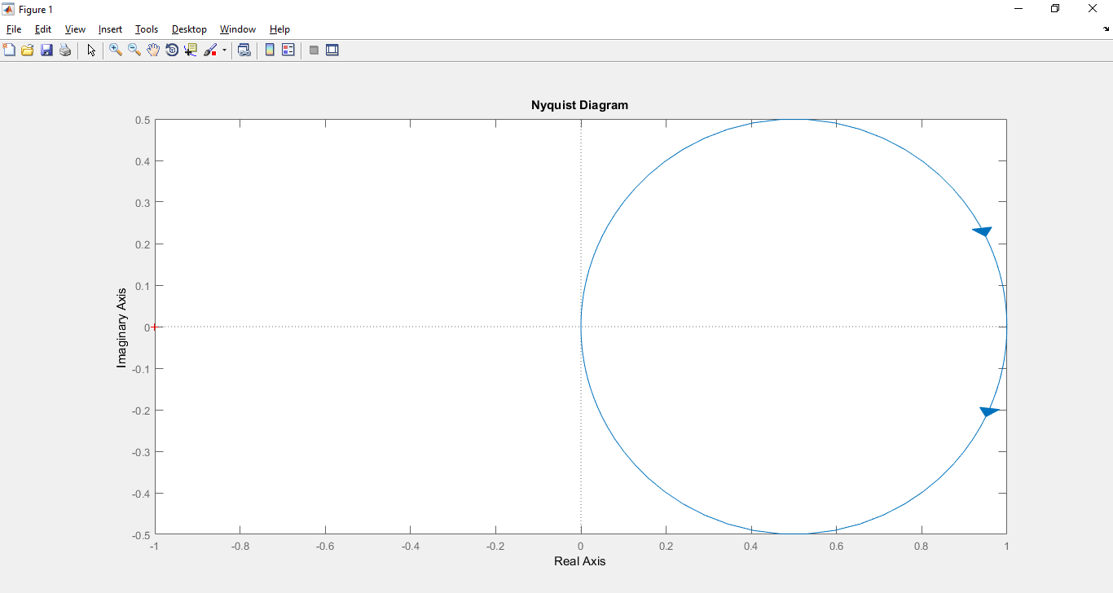

Рисунок 11 — Диаграмма Найквиста

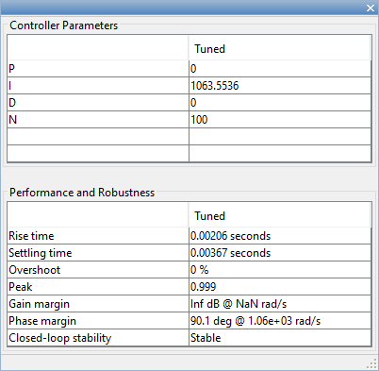

Рисунок 12 — Параметры замкнутой системы после настройки регулятора

Передаточная функция регулятора выглядит следующим образом:

$$C_{r}=\frac{{1.06*10}^{-3}}{s}$$

В результате время регулирования удалось сократить с 7,82 до 0,004 секунды благодаря использованию интегрального регулятора, что отвечает поставленным требованиям.

Запас устойчивости по усилению (Gain margin) показывает, что изменение коэффициента передачи не влияет на устойчивость системы.

Запас по фазе (Phase margin) равен 90 градусов, что в пределах нормы.

Перерегулирование (Overshoot) все так же равно нулю. Колебательность отсутствует.

Выводы:

В ходе работы было составлено дифференциальное уравнение по принципиальной схеме, по нему построена структурная схема разомкнутой системы, проведено ее исследование, которое показало, что система является устойчивой. Так же построена структурная схема замкнутой системы, проведена настройка регулятора. После введения регулятора запасы устойчивости по частоте уменьшились, но и время регулирования значительно уменьшилось.